Resolución del Pleno del Instituto de Transparencia, Acceso a la Información Pública y Protección de Datos Personales del Estado de México y Municipios, con domicilio en Metepec, Estado de México, de fecha diecinueve de septiembre de dos mil diecinueve.

VISTO los expedientes formados con motivo de los recursos de revisión 04502/INFOEM/IP/RR/2019, 04504/INFOEM/IP/RR/2019, 04505/INFOEM/IP/RR/2019, 04507/INFOEM/IP/RR/2019, 04508/INFOEM/IP/RR/2019, 04509/INFOEM/IP/RR/2019, 04510/INFOEM/IP/RR/2019 y 04512/INFOEM/IP/RR/2019, interpuestos por el C. Xxxxxx Xxxxxx, en lo sucesivo EL RECURRENTE, en contra de las respuestas del Ayuntamiento de Toluca, en lo sucesivo EL SUJETO OBLIGADO, se procede a dictar la presente resolución con base en lo siguiente:
R E S U L T A N D O
I. En fecha veintiuno de mayo de dos mil diecinueve, EL RECURRENTE presentó a través del Sistema de Acceso a la Información Mexiquense, en lo subsecuente EL SAIMEX ante EL SUJETO OBLIGADO, las solicitudes de acceso a la información pública, a las que se les asignó los números 00618/TOLUCA/IP/2019, 00604/TOLUCA/IP/2019, 00606/TOLUCA/IP/2019, 00607/TOLUCA/IP/2019, 00608/TOLUCA/IP/2019, 00609/TOLUCA/IP/2019, 00610/TOLUCA/IP/2019 y 00612/TOLUCA/IP/2019, mediante la cual requirió lo siguiente:

Número de Solicitud | Contenido
00618/TOLUCA/IP/2019 | Solicito Copia del Acta de Cabildo donde se hace nombramiento del Tesorero Municipal del Ayuntamiento de Zinacantepec
00604/TOLUCA/IP/2019 | Solicito recibos de nomina de la segunda quincena del mes de marzo del año 2019, del ayuntamiento de Ecatepec
00606/TOLUCA/IP/2019 | Solicito inventario de bienes inmubles del año 2018, del ayuntamiento de Ixtapan de la Sal
00607/TOLUCA/IP/2019 | Solicito Plan Municipal de Desarrollo 2019 del Ayuntamiento de Calimaya
00608/TOLUCA/IP/2019 | Solicito Plan Operativo Anual y Presupuesto en Base a Resultados del año 2018 del Ayuntamiento de Coyotepec
00609/TOLUCA/IP/2019 | Solicito Presupuesto de Egresos de los años 2016 , 2017, 2018 y 2019 del Ayuntamiento Temoaya
00610/TOLUCA/IP/2019 | Solicito las actas de seion de cabildo realizadas en el mes de enero , febrero , marzo y abril del año 2018 del ayuntamiento de Tultepec
00612/TOLUCA/IP/2019 | Solicito lista con nombre completo con comisiones de cada uno de los Regidores del ayuntamiento de Temoaya

II. De las constancias que obran en EL SAIMEX, se advierte que en fechas veintiuno y veintidós de de mayo de dos mil diecinueve, EL SUJETO OBLIGADO dio respuestas a la solicitud de información, en los mismos términos, ya que le contestó que la información solicitada no obra en los archivos, puesto que únicamente tiene atribuciones dentro de la circunscripción territorial del municipio. No obstante atendiendo al principio de orientación, le sugirió presentar su solicitud de información al ayuntamiento del cual requiere lo peticionado.

IV. Inconforme con la respuesta el veintidós de mayo de dos mil diecinueve, EL RECURRENTE interpuso los recursos de revisión objeto del presente estudio, y se les asignó los números de expedientes 04502/INFOEM/IP/RR/2019, 04504/INFOEM/IP/RR/2019, 04505/INFOEM/IP/RR/2019, 04507/INFOEM/IP/RR/2019, 04508/INFOEM/IP/RR/2019, 04509/INFOEM/IP/RR/2019, 04510/INFOEM/IP/RR/2019 y 04512/INFOEM/IP/RR/2019, en el que señaló como acto impugnado en todos los recursos la respuesta; así también manifestó como razones o motivos de inconformidad en cada uno de ellos que aunque señaló otro Sujeto Obligado quería la información del SUJETO OBLIGADO.

V. El día veintidós de mayo de dos mil diecinueve, los recursos de que se tratan se enviaron electrónicamente al Instituto de Transparencia, Acceso a la Información Pública y Protección de Datos Personales del Estado de México y Municipios y con fundamento en el artículo 185, fracción I de la Ley de Transparencia y Acceso a la Información Pública del Estado de México y Municipios, se turnaron, a través del SAIMEX, los recursos de revisión 04502/INFOEM/IP/RR/2019, 04507/INFOEM/IP/RR/2019 y 04512/INFOEM/IP/RR/2019, a la Comisionada EVA ABAID YAPUR; los recursos 04505/INFOEM/IP/RR/2019 y 04510/INFOEM/IP/RR/2019, a la Comisionada Presidenta ZULEMA MARTÍNEZ SÁNCHEZ; 04508/INFOEM/IP/RR/2019, al Comisionado JOSÉ GUADALUPE LUNA HERNÁNDEZ; y los recursos 04504/INFOEM/IP/RR/2019 y 04509/INFOEM/IP/RR/2019, al Comisionado JAVIER MARTINEZ CRUZ; a efecto de decretar su admisión o desechamiento.

VI. De las constancias de los expedientes electrónicos del SAIMEX, se desprende que el veintiocho de mayo de dos mil diecinueve, se acordó la admisión a trámite de los recursos de revisión que nos ocupan, así como la integración de los expedientes respectivos, mismos que se pusieron a disposición de las partes, para que en un plazo máximo de siete días hábiles conforme a lo dispuesto por el artículo 185 de la Ley de Transparencia y Acceso a la Información Pública del Estado de México y Municipios, manifestaran lo que a su derecho conviniera, a efecto de presentar pruebas y alegatos; así como para que EL SUJETO OBLIGADO rindiera sus Informes Justificados respectivamente.

VII. En cumplimiento a lo anterior, de las constancias del expediente electrónico del SAIMEX, se observó que el seis de junio de dos mil diecinueve EL SUJETO OBLIGADO rindió los Informes Justificados de los recursos materia del presente asunto, en el que ratificó sus respuestas, por lo que no se configura el supuesto de la fracción III del artículo 185 de la Ley de Transparencia y Acceso a la Información Pública del Estado de México y Municipios, los cuales serán notificados en el momento procesal oportuno.
Por su parte, EL RECURRENTE no realizó manifiestación alguna, ni presentó pruebas o alegatos que a su derecho convinieran en los presentes medios de impugnación.

VIII. Por economía procesal y a fin de evitar la emisión de resoluciones contradictorias, el Pleno de este Instituto determinó la acumulación de los recursos de revisión 04502/INFOEM/IP/RR/2019, 04504/INFOEM/IP/RR/2019, 04505/INFOEM/IP/RR/2019, 04507/INFOEM/IP/RR/2019, 04508/INFOEM/IP/RR/2019, 04509/INFOEM/IP/RR/2019, 04510/INFOEM/IP/RR/2019 y 04512/INFOEM/IP/RR/2019,en la Vigésimo Primera Sesión Ordinaria del cinco de junio de dos mil diecinueve, turnándose a la Comisionada EVA ABAID YAPUR para que formulara y presentara el proyecto de resolución correspondiente; esto de conformidad con el numeral ONCE inciso b) y d) de los Lineamientos para la Recepción, Trámite y Resolución de las Solicitudes de Acceso a la Información, así como de los Recursos de Revisión que deberán observar los Sujetos Obligados por la Ley de Transparencia y Acceso a la Información Pública del Estado de México y Municipios, que señalan:
“ONCE. El Instituto, para mejor resolver y evitar la emisión de resoluciones contradictorias, podrá acordar la acumulación de los expedientes de recursos de revisión, de oficio o a petición de parte cuando:
…
b) Las partes o los actos impugnados sean iguales;
d) Resulte conveniente la resolución unificada de los asuntos; y”
(Énfasis añadido)
Asimismo, es de señalar que, los recursos de referencia fueron presentados por el mismo RECURRENTE ante el SUJETO OBLIGADO, aunado a que resulta conveniente su trámite de forma unificada para evitar la emisión de resoluciones contradictorias, por lo que, fue procedente que este Órgano Garante decretara su acumulación, de conformidad con lo dispuesto en el artículo 18 del Código de Procedimientos Administrativos del Estado de México, de aplicación supletoria en términos del artículo 195 de la Ley de Transparencia y Acceso a la Información Pública del Estado de México y Municipios, que a la letra señalan:
Código de Procedimientos Administrativos del Estado de México
“Artículo 18.- La autoridad administrativa o el Tribunal acordarán la acumulación de los expedientes del procedimiento y proceso administrativo que ante ellos se sigan, de oficio o a petición de parte, cuando las partes o los actos administrativos sean iguales, se trate de actos conexos o resulte conveniente el trámite unificado de los asuntos, para evitar la emisión de resoluciones contradictorias. La misma regla se aplicará, en lo conducente, para la separación de los expedientes.
Ley de Transparencia y Acceso a la Información Pública del Estado de México y Municipios.

Ley de Transparencia y Acceso a la Información Pública del Estado de México y Municipios
Artículo 195. En la tramitación del recurso de revisión se aplicarán supletoriamente las disposiciones contenidas en el Código de Procedimientos Administrativos del Estado de México.”
(Énfasis añadido)
De lo dispuesto en la normativa anterior, dicha acumulación procede cuando:
a) El solicitante y la información referida sean las mismas;
b) Las partes o los actos impugnados sean iguales;
c) Cuando se trate del mismo solicitante, el mismo Sujeto Obligado, aunque se trate de solicitudes diversas; y
d) Resulte conveniente la resolución unificada de los asuntos.

Tal y como se mencionó anteriormente, los recursos de revisión que nos ocupan fueron interpuestos por el mismo RECURRENTE ante el SUJETO OBLIGADO, además de que la información solicitada es prácticamente la misma, por lo que, resulta conveniente su resolución conjunta. Bajo este orden de ideas, se acordó procedente la acumulación de los recursos de revisión señalados en la presente resolución, lo anterior, con el fin de no emitir resoluciones contradictorias entre sí, en caso de resolverlos en forma separada.
IX. Una vez analizado el estado procesal que guardan los expedientes, en fecha cinco de septiembre de dos mil diecinueve, la Comisionada EVA ABAID YAPUR acordó el cierre de instrucción en los recursos de revisión, así como la remisión de los expedientes a efecto de ser resueltos, de conformidad con lo establecido en el artículo 185 fracciones VI y VIII de la Ley de Transparencia y Acceso a la Información Pública del Estado de México y Municipios.

X. En fecha cinco de septiembre de dos mil diecinueve, con fundamento en el artículo 181, párrafo tercero de la Ley de Transparencia y Acceso a la Información Pública del Estado de México y Municipios, se determinó ampliar el plazo para emitir resolución por un periodo de quince días hábiles; y

C O N S I D E R A N D O

PRIMERO. Competencia. Este Instituto de Transparencia, Acceso a la Información Pública y Protección de Datos Personales del Estado de México y Municipios, es competente para conocer y resolver los presentes recursos, conforme a lo dispuesto en los artículos 6, Letra A de la Constitución Política de los Estados Unidos Mexicanos; 5, párrafos vigésimo segundo, vigésimo tercero y vigésimo cuarto, fracciones IV y V de la Constitución Política del Estado Libre y Soberano de México; 1, 2, fracción II, 13, 29, 36, fracciones I y II, 176, 178, 179, 181, párrafo tercero y 185 de la Ley de Transparencia y Acceso a la Información Pública del Estado de México y Municipios; y 9, fracciones I y XXIV y 11 del Reglamento Interior del Instituto de Transparencia, Acceso a la Información Pública y Protección de Datos Personales del Estado de México y Municipios; toda vez que se trata de recursos de revisión interpuestos por un Ciudadano en términos de la Ley de la materia.

SEGUNDO. Interés. Los recursos de revisión fueron interpuestos por parte legítima, en atención a que fueron presentados por EL RECURRENTE, quien es la misma persona que formuló las solicitudes de acceso a la información pública al SUJETO OBLIGADO.

TERCERO. Oportunidad. Los recursos de revisión fueron interpuestos dentro del plazo de quince días hábiles contados a partir del día siguiente al en que EL RECURRENTE tuvo conocimiento de las respuestas impugnadas, tal y como lo prevé el artículo 178 de la Ley de Transparencia y Acceso a la Información Pública del Estado de México y Municipios, que establece:

“Artículo 178. El solicitante podrá interponer, por sí mismo o a través de su representante, de manera directa o por medios electrónicos, recurso de revisión ante el Instituto o ante la Unidad de Transparencia que haya conocido de la solicitud dentro de los quince días hábiles, siguientes a la fecha de la notificación de la respuesta.
A falta de respuesta del sujeto obligado, dentro de los plazos establecidos en esta Ley, a una solicitud de acceso a la información pública, el recurso podrá ser interpuesto en cualquier momento, acompañado con el documento que pruebe la fecha en que presentó la solicitud.
En el caso de que se interponga ante la Unidad de Transparencia, ésta deberá remitir el recurso de revisión al Instituto a más tardar al día siguiente de haberlo recibido.”

Para efecto, se actualiza la hipótesis prevista en el precepto legal antes citado, en atención a que las respuestas impugnadas en los recursos de revisión, fueron notificadas al RECURRENTE el veintiuno y veintidos de mayo de dos mil diecinueve, por lo que, el plazo para presentar el recurso de revisión transcurrió del veintitrés de mayo al doce de junio de dos mil diecinueve; sin contemplar en el cómputo los días veinticinco y veintiséis de mayo; uno, dos ocho y nueve de junio de dos mil diecinueve por corresponder a sábados y domingos considerados como días inhábiles; en términos del artículo 3, fracción X de la Ley de Transparencia y Acceso a la Información Pública del Estado de México y Municipios.
En ese tenor, si el recurso de revisión que nos ocupa, se interpuso en fecha veintidós de mayo de dos mil diecinueve, éstos se encuentran dentro del margen temporal previsto en el precepto legal y, por tanto, son oportunos.

CUARTO. Procedibilidad. Del análisis efectuado, se advierte que resulta procedente la interposición del recurso y se concluye la acreditación plena de todos y cada uno de los elementos formales exigidos por el artículo 180 de la Ley de Transparencia y Acceso a la Información Pública del Estado de México y Municipios, en atención a que fue presentado mediante el formato visible en el SAIMEX.

QUINTO. Estudio y resolución del recurso. Una vez determinada la vía sobre la que versará el presente recurso y previa revisión del expediente electrónico formado en EL SAIMEX con motivo de las solicitudes de información y de los recursos que dan origen, es conveniente señalar que EL SUJETO OBLIGADO al que se le requirió la información es el Ayuntamiento de Toluca.

Bajo lo anterior, es importante señalar que el particular requirió información diversa de Sujetos Obligados distintos, como se puede advertir en las solicitudes de acceso que por economía procesal se encuentra agregadas en el Resultando I, de la presente y los cuales son:
Sujetos Obligados:
- Zinancantepec
- Ecatepec
- Ixtapan de la Sal
- Calimaya
- Coyotepec
- Temoaya
- Tultepec

Bajo lo anterior se observa que son Sujetos Obligados distintos de conformidad con el Padrón emitido por el Instituto de Transparencia, Acceso a la Información Pública y Protección de Datos Personales del Estado de México y Municipios como a continuación se observa:
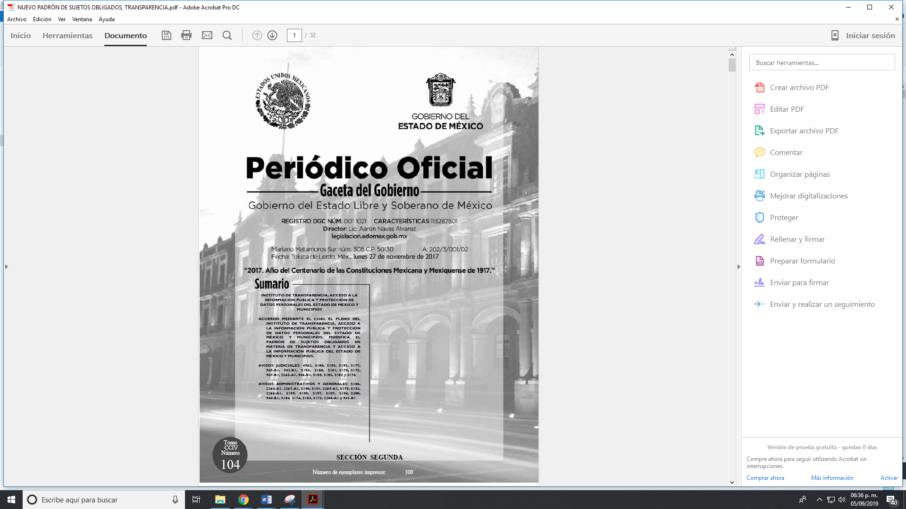
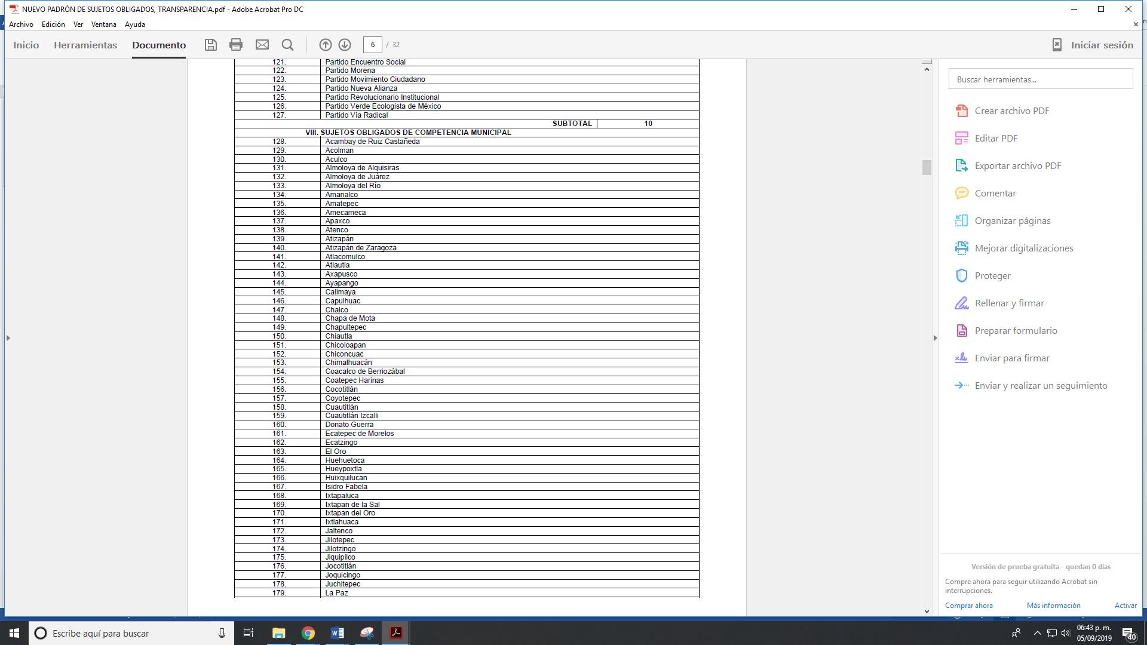
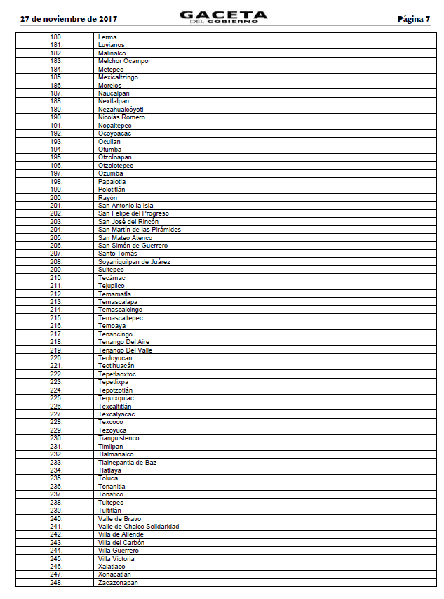
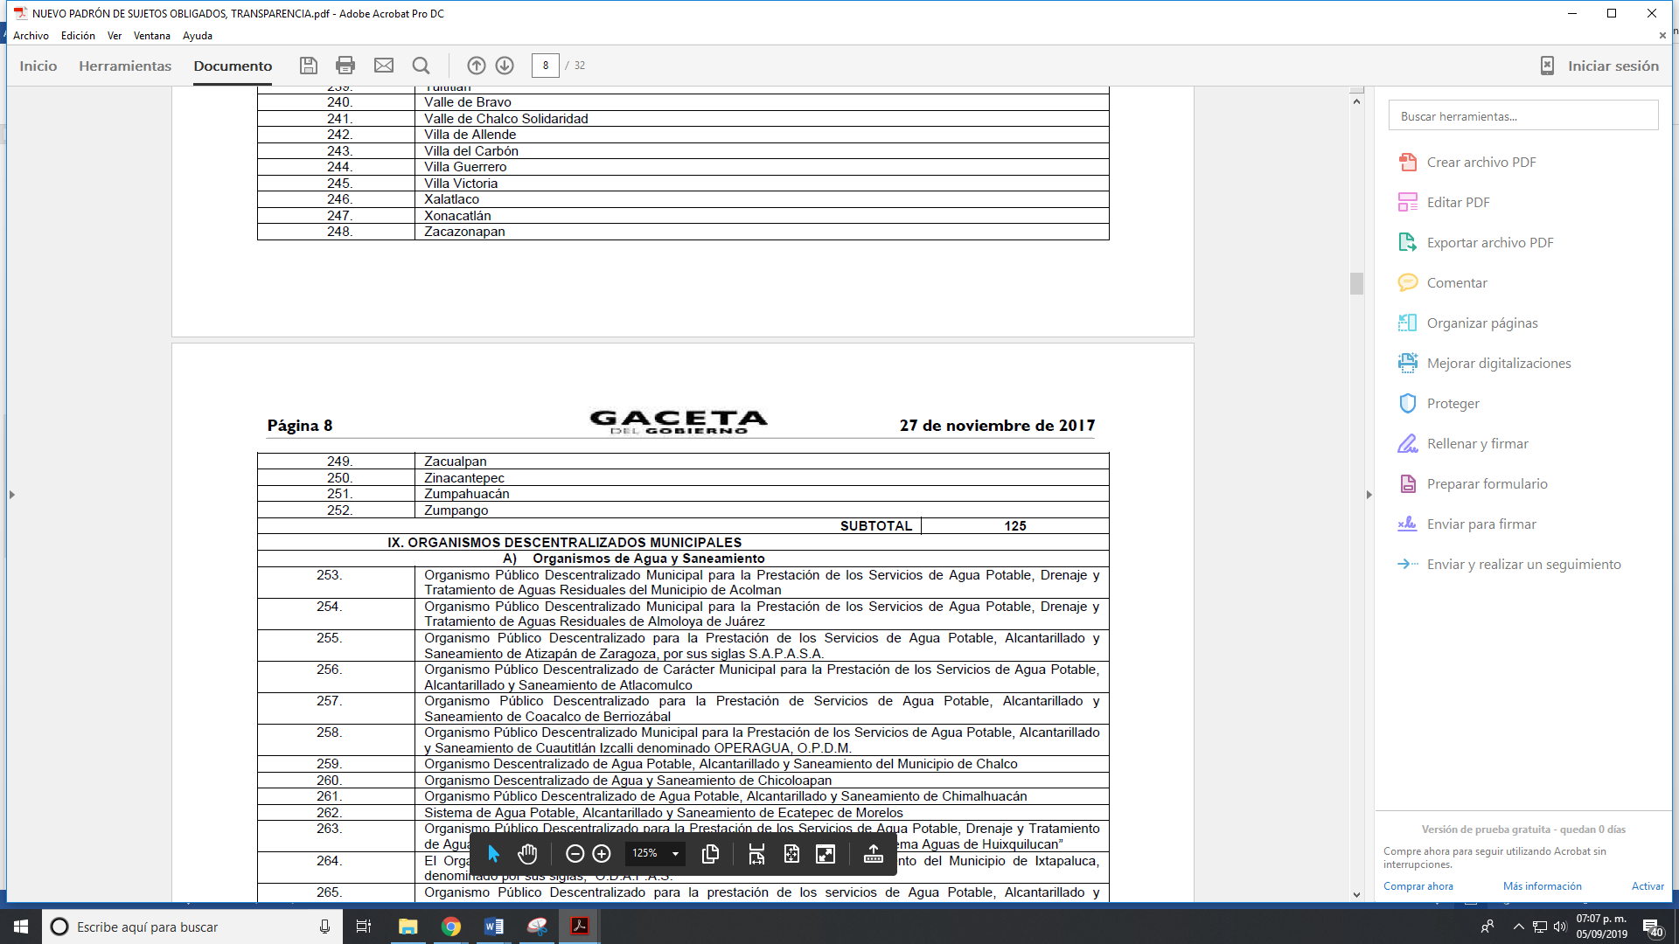

Es de lo anterior, que efectivamente se trata de Sujetos Obligados, de conformidad con lo que dispone la Ley de Transparencia y Acceso a la Información Pública del Estado de México y Municipios, en sus artículos 3, fracción XLI, 4 y 12 que disponen:

“Artículo 3. Para los efectos de la presente Ley se entenderá por:
XLI. Sujetos obligados: Cualquier autoridad, entidad, órgano y organismo de los Poderes Ejecutivo, Legislativo y Judicial, órganos autónomos, partidos políticos, fideicomisos y fondos públicos estatales y municipales, así como del gobierno y de la administración pública municipal y sus organismos descentralizados, asimismo de cualquier persona física, jurídico colectiva o sindicato que reciba y ejerza recursos públicos o realice actos de autoridad en el ámbito estatal y municipal, que deba cumplir con las obligaciones previstas en la presente Ley;
Artículo 4. El derecho humano de acceso a la información pública es la prerrogativa de las personas para buscar, difundir, investigar, recabar, recibir y solicitar información pública, sin necesidad de acreditar personalidad ni interés jurídico. Toda la información generada, obtenida, adquirida, transformada, administrada o en posesión de los sujetos obligados es pública y accesible de manera permanente a cualquier persona, en los términos y condiciones que se establezcan en los tratados internacionales de los que el Estado mexicano sea parte, en la Ley General, la presente Ley y demás disposiciones de la materia, privilegiando el principio de máxima publicidad de la información. Solo podrá ser clasificada excepcionalmente como reservada temporalmente por razones de interés público, en los términos de las causas legítimas y estrictamente necesarias previstas por esta Ley. Los sujetos obligados deben poner en práctica, políticas y programas de acceso a la información que se apeguen a criterios de publicidad, veracidad, oportunidad, precisión y suficiencia en beneficio de los solicitantes.
Artículo 12. Quienes generen, recopilen, administren, manejen, procesen, archiven o conserven información pública serán responsables de la misma en los términos de las disposiciones jurídicas aplicables. Los sujetos obligados sólo proporcionarán la información pública que se les requiera y que obre en sus archivos y en el estado en que ésta se encuentre. La obligación de proporcionar información no comprende el procesamiento de la misma, ni el presentarla conforme al interés del solicitante; no estarán obligados a generarla, resumirla, efectuar cálculos o practicar investigaciones.

Es de la norma, que la Ley de la materia dispone se entiende por los Sujetos Obligado como cualquier autoridad entidad, órgano y organismo de los Poderes Ejecutivo, Legislativo y Judicial, órganos autónomos, partidos políticos, fideicomisos y fondos públicos estatales y municipales, así como del gobierno y de la administración pública municipal y sus organismos descentralizados.

Por lo anterior, tienen la obligación de poner a su disposición de la población la información que poseas, administren, posean o generen en el ejercicio de sus atribuciones y funciones por al ser Sujetos Obligados distintos al que se les requirió la información, se dejan a salvo los derechos del particular para que realice las solicitudes de información que considere pertinentes ante los competentes.

Ahora bien, es importante señalar que la Ley en comento en su artículo 167 que dispone:
Artículo 167. Cuando las unidades de transparencia determinen la notoria incompetencia por parte de los sujetos obligados, dentro del ámbito de aplicación, para atender la solicitud de acceso a la información, deberán comunicarlo al solicitante, dentro de los tres días hábiles posteriores a la recepción de la solicitud y, en su caso orientar al solicitante, el o los sujetos obligados competentes.

Por lo que de conformidad con la fecha de las solicitudes de acceso a la información pública planeadas por el particular y la respuesta dada por EL SUJETO OBLIGADO donde le señaló que era incompetente para conocer de información que obra en otros Sujetos Obligados, es que se da cumplimiento a la norma en cita.
Lo anterior es así, ya que las solicitudes de información las realizó el particular el veintiuno de mayo de dos mil diecinueve y las respuestas del SUJETO OBLIGADO las comunicó el mismo día del requerimiento y hasta el primer día posterior de haber recibido la misma, por lo que se cumple lo dispuesto en la Ley en comento.
Se dejan a salvo los derechos del particular a efecto de que realice las solicitudes de acceso a la información pública que considere pertinentes ante los Sujetos Obligados competentes.
Atento a lo anterior, de conformidad con el artículo 186, fracción II de la Ley de Transparencia y Acceso a la Información Pública del Estado de México y Municipios, se determina CONFIRMAR las respuestas del SUJETO OBLIGADO.
Así, con fundamento en lo prescrito en los artículos 5, párrafos vigésimo segundo, vigésimo tercero y vigésimo cuarto, fracciones IV y V de la Constitución Política del Estado Libre y Soberano de México; 2, fracción II, 9, 29, 36, fracciones I y II, 176, 178, 179, 181, 185, fracción I, 186 y 188 de la Ley de Transparencia y Acceso a la Información Pública del Estado de México y Municipios, este Pleno:
R E S U E L V E
PRIMERO. Resultan infundadas las razones o motivos de inconformidad planteadas por EL RECURRENTE y analizadas en el Considerando QUINTO de esta resolución.
SEGUNDO. Se CONFIRMAN las respuestas del SUJETO OBLIGADO otorgadas a las solicitudes de acceso a la información pública números 00618/TOLUCA/IP/2019, 00604/TOLUCA/IP/2019, 00606/TOLUCA/IP/2019, 00607/TOLUCA/IP/2019, 00608/TOLUCA/IP/2019, 00609/TOLUCA/IP/2019, 00610/TOLUCA/IP/2019 y 00612/TOLUCA/IP/2019 en términos del Considerando QUINTO.
TERCERO. Notifíquese la presente resolución al Titular de la Unidad de Transparencia del SUJETO OBLIGADO para su conocimiento.
CUARTO. Notifíquese al RECURRENTE la presente resolución, vía SAIMEX; así como, los Informes Justificados correspondientes.
QUINTO. Hágase del conocimiento del RECURRENTE, que de conformidad con lo establecido en el artículo 196 de la Ley de Transparencia y Acceso a la Información Pública del Estado de México y Municipios, podrá impugnarla vía Juicio de Amparo en los términos de las leyes aplicables.
Se dejan a salvo los derechos del particular para que realice las solicitudes de acceso a la información pública ante los Sujetos Obligados Competentes.
ASÍ LO RESUELVE, POR UNANIMIDAD DE VOTOS EL PLENO DEL INSTITUTO DE TRANSPARENCIA, ACCESO A LA INFORMACIÓN PÚBLICA Y PROTECCIÓN DE DATOS PERSONALES DEL ESTADO DE MÉXICO Y MUNICIPIOS, CONFORMADO POR LOS COMISIONADOS ZULEMA MARTÍNEZ SÁNCHEZ; EVA ABAID YAPUR; JOSÉ GUADALUPE LUNA HERNÁNDEZ; JAVIER MARTÍNEZ CRUZ, Y LUIS GUSTAVO PARRA NORIEGA; EN LA TRIGÉSIMA CUARTA SESIÓN ORDINARIA CELEBRADA EL DÍA DIECINUEVE DE SEPTIEMBRE DE DOS MIL DIECINUEVE, ANTE EL SECRETARIO TÉCNICO DEL PLENO, ALEXIS TAPIA RAMÍREZ.
Zulema Martínez Sánchez
Comisionada Presidenta
(RÚBRICA)
Eva Abaid Yapur  Comisionada  (RÚBRICA) | José Guadalupe Luna Hernández  Comisionado  (RÚBRICA)
Javier Martínez Cruz  Comisionado  (RÚBRICA) | Luis Gustavo Parra Noriega  Comisionado  (RÚBRICA)
Alexis Tapia Ramírez
Secretario Técnico del Pleno
(RÚBRICA)

Esta hoja corresponde a la resolución del diecinueve de septiembre de dos mil diecinueve, emitida en los recursos de revisión 04502/INFOEM/IP/RR/2019, 04504/INFOEM/IP/RR/2019, 04505/INFOEM/IP/RR/2019, 04507/INFOEM/IP/RR/2019, 04508/INFOEM/IP/RR/2019, 04509/INFOEM/IP/RR/2019, 04510/INFOEM/IP/RR/2019 y 04512/INFOEM/IP/RR/2019, acumulados.
YSM/LAGO

